**Naam: Klas: LG41 Datum: 07-12-2018**

Uit hoeveel soorten moleculen bestaat een zuivere stof?

1. 1
2. 2
3. 3
4. 4

Uit hoeveel soorten moleculen bestaat een onzuivere stof?

1. 1
2. 2
3. 3
4. 4

Wat zijn vanderwaalskrachten?

Moleculen bestaan uit atomen. Juist of onjuist?

1. Juist
2. Onjuist

Welke faseovergang hoort er bij het uitblazen van wolkjes als je het koud hebt?

Is melk een zuivere stof of een mengsel?

1. Zuivere stof
2. Mengsel

Uit welke moleculen bestaat waterdamp?

1. Waterstofmoleculen
2. Watermoleculen
3. Waterstofmoleculen en zuurstofmoleculen

De meeste bewegingskrachten heb je bij een stof in de fase..?

1. Gas
2. Vloeibaar
3. Vast

Is suiker een zuivere stof of een mengsel?

1. Zuivere stof
2. Mengsel

De hoogste vanderwaalskrachten heb je bij een stof in de fase?

1. Gas
2. Vloeibaar
3. Vast

De moleculen van een ontleedbare stof bestaan uit minstens .. soorten atomen?

1. 1
2. 2
3. 3
4. 4

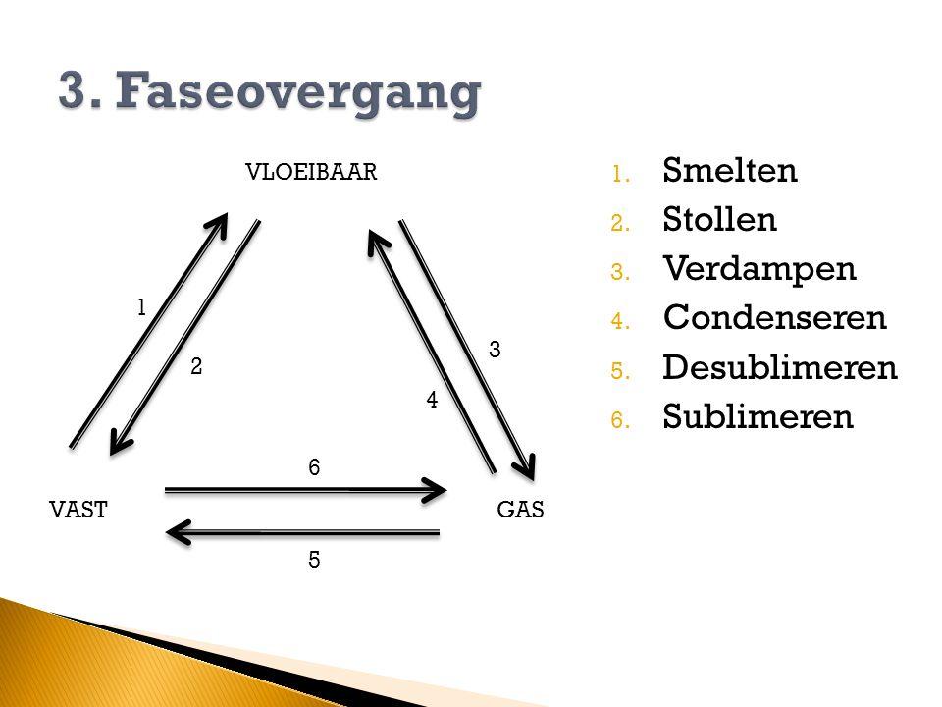Benoem de faseovergangen in de afbeelding hiernaast:

1:

2:

3:

4:

5:

6:

Welke fase kun je benoemen bij de volgende nummers vanuit onderstaande afbeelding:

3:

4:

5:

